客户端证书网络认证使用说明
适用对象：全体员工 ｜ 适用系统：Windows 10/11（macOS、手机请联系管理员）｜ 文档版本：v1.0 ｜ 发布：IT 基础设施组 · 2026-09

一、为什么用证书认证
公司办公网络已升级为证书认证（EAP-TLS）：连接 WiFi 时不再核对账号密码，而是核对你电脑里的一张「数字身份证」。整个配置约 5 分钟，一次配置后无需再输入账号密码。
对比项 | 旧的账号密码认证 | 新的证书认证
每次连接 | 可能要求输入账号密码 | 自动通过，无感连接
安全性 | 密码可被借用、泄露 | 证书绑定设备，他人拿不到
密码修改 | 改密码后所有设备要重连 | 不受影响
员工离职 | 需要全员改密码 | 吊销一张证书即可

二、你会收到什么
IT 管理员会通过安全渠道发放以下两样东西：
项目 | 内容 | 说明
证书文件 | client-<姓名>-<日期>.p12 | 例如 client-aiwen-20260901.p12
导入口令 | 6~128 位字符串 | 注意：这是 P12 口令，不是你的系统登录密码
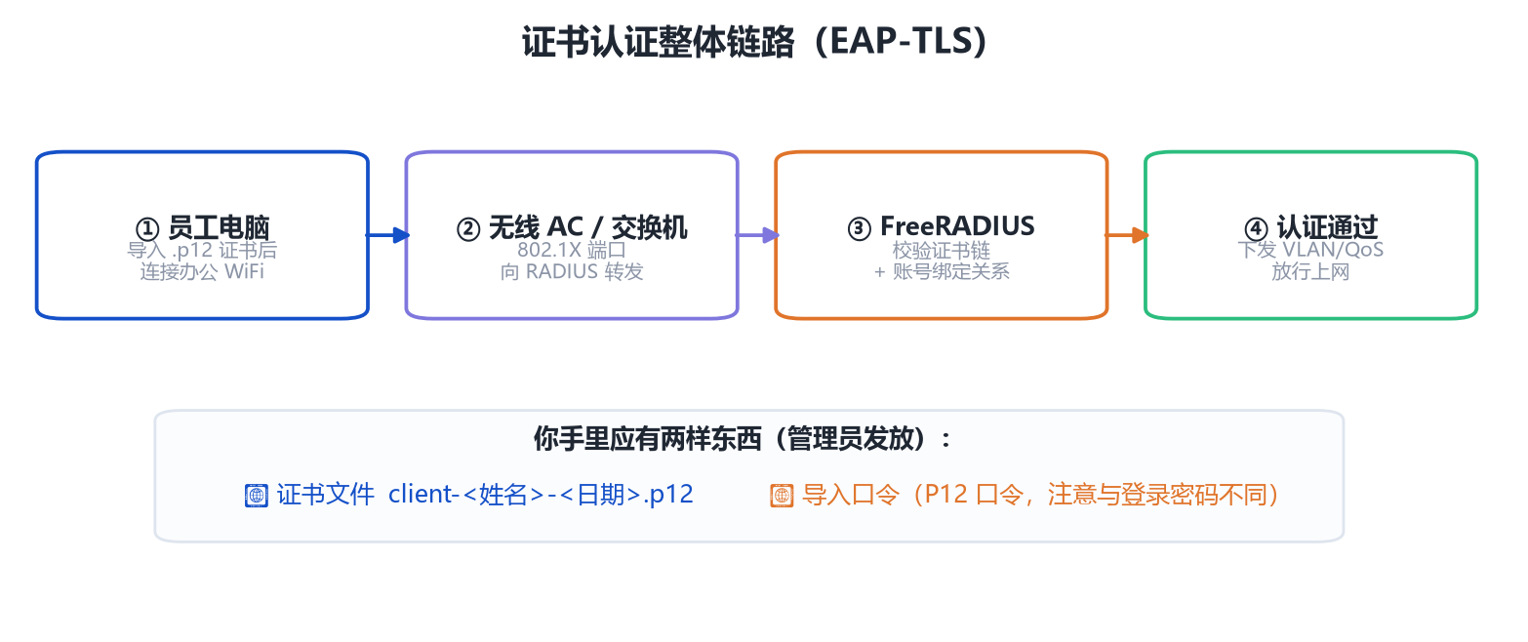
图 1 证书认证整体链路（EAP-TLS）

三、第一步：导入证书（约 2 分钟）
- 找到管理员发放的 .p12 文件，双击打开（或右键 → 安装 PFX）。
- 存储位置选择「当前用户」，点下一步。
- 输入管理员提供的 P12 导入口令，点下一步。
- 选择「根据证书类型，自动选择证书存储」，点下一步。
- 看到提示「导入成功」即完成。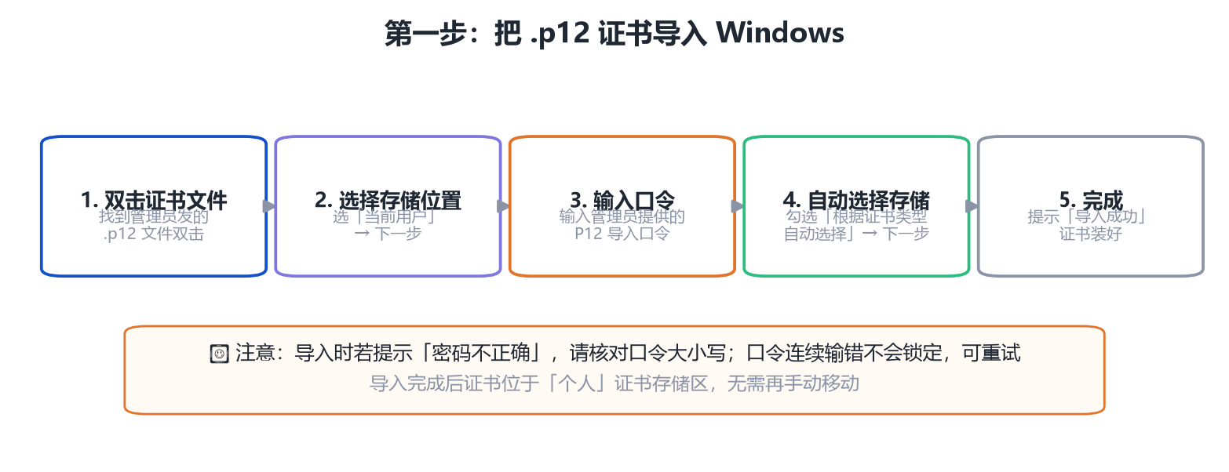
图 2 P12 证书导入 Windows 流程
⚠ 注意事项：若提示「密码不正确」，请核对口令的大小写与特殊字符；连续输错不会锁定，可反复重试。导入完成后，证书自动位于 Windows「个人」证书存储区，无需手动移动。macOS / 手机用户请联系管理员获取对应平台指引。

四、第二步：连接办公 WiFi（约 1 分钟）
- 点击任务栏右下角的 WiFi 图标。
- 选择公司办公网络（SSID），点「连接」。
- 大部分电脑会直接自动连上——证书认证静默完成，无需任何输入。
- 若弹出账号输入窗口，选择「使用证书连接」。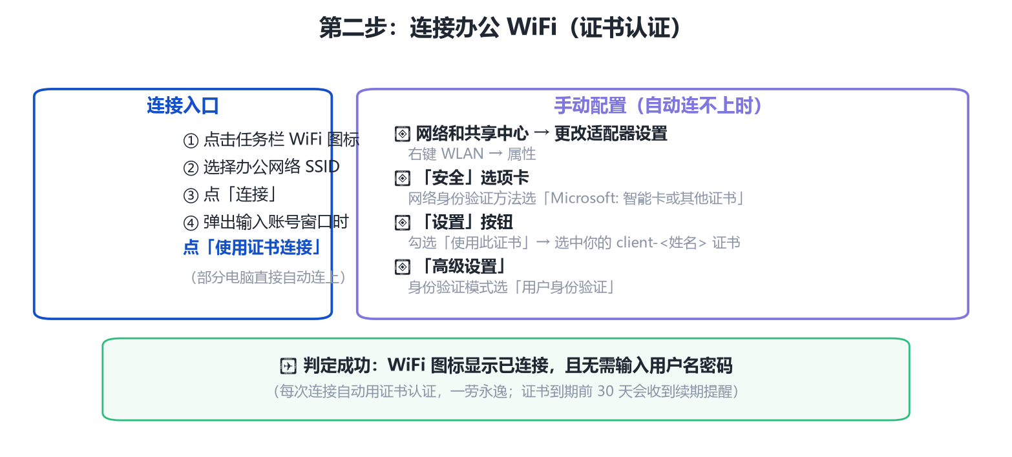
图 3 连接办公 WiFi 与手动配置

自动连接失败时的手动配置
- 打开「控制面板 → 网络和共享中心 → 更改适配器设置」，右键 WLAN → 属性。
- 切到「安全」选项卡，网络身份验证方法选择「Microsoft: 智能卡或其他证书」，点旁边的「设置」。
- 勾选「使用此证书」，在下拉列表中选中你的 client-<姓名> 证书，确定。
- 回到「安全」选项卡，点「高级设置」，身份验证模式选「用户身份验证」，确定。
✅ 判定成功的标志：WiFi 图标显示已连接，且全程未输入用户名密码。之后每次连接自动用证书认证，一劳永逸。

五、有线网口认证（台式机用户）
接入墙上有线网口后，Windows 会自动尝试 802.1X 认证。由于证书已在系统「个人」存储区，通常插入网线即可直接上网，无需配置。
若插入网线后提示「需要身份验证」，点击气泡 → 按第四节相同方法，在「有线网卡属性 → 安全」中改用「智能卡或其他证书」。

六、第三步：连不上？按排查树走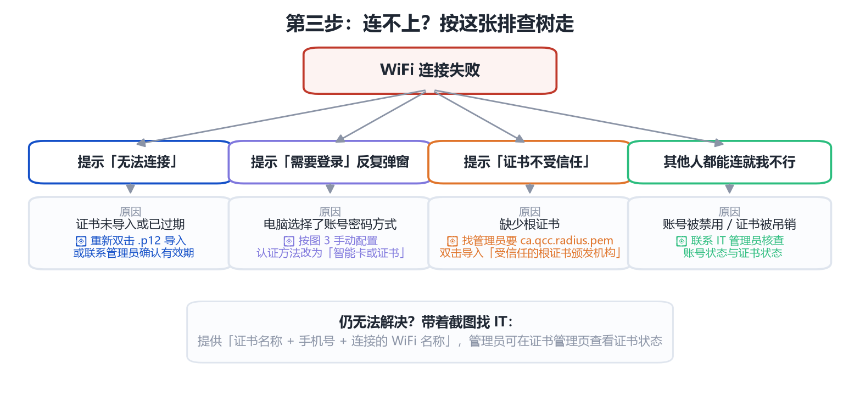
图 4 常见问题排查树
现象 | 可能原因 | 解决办法
提示「无法连接」 | 证书未导入或已过期 | 重新双击 .p12 导入；或联系管理员确认证书有效期
反复弹出登录窗口 | 电脑走了账号密码方式 | 按第四节手动配置，认证方法改为「智能卡或其他证书」
提示「证书不受信任」 | 电脑缺少公司根证书 | 向管理员索取 ca.qcc.radius.pem ，双击导入「受信任的根证书颁发机构」
同事都能连、只有我不行 | 账号被禁用或证书被吊销 | 联系 IT 管理员核查账号与证书状态

仍无法解决时，向 IT 提供三项信息可加快定位：证书文件名 + 你的手机号 + 所连接的 WiFi 名称。管理员可在证书管理后台直接查询证书状态。

七、证书日常维护
场景 | 你需要做的
正常使用 | 什么都不用做，连接时自动认证
证书到期（默认 2 年） | 收到续期提醒后，向管理员申请新证书并重新导入
更换电脑 | 在旧电脑删除证书（可选），在新电脑重新导入 .p12
手机 / 平板遗失 | 立即 通知管理员吊销该设备关联的证书
员工离职 | 管理员统一吊销其名下所有证书，员工无需操作

八、常见问题（FAQ）

Q1：P12 口令和我的开机密码一样吗？
不一样。P12 口令仅用于导入证书这一次，由管理员单独发放，两者互不影响。

Q2：换部门或换工位需要重新办证书吗？
不需要。证书跟人走，全网任意办公区接入点均可使用。

Q3：证书会泄露我的隐私吗？
不会。证书只用于证明「你是你」，不记录你的上网内容；访问日志仅包含设备与时间信息，用于安全审计。

Q4：可以用别人的证书吗？
不可以，也做不到。证书文件受导入口令保护，且吊销机制会让借用行为立即失效。借用他人证书违反公司信息安全制度。

Q5：如何确认我电脑里的证书还在？
按 Win + R 输入 certmgr.msc 回车，展开「个人 → 证书」，能看到 client-<姓名> 开头的证书即正常。
本文档由 IT 基础设施组维护，配套管理入口：RADIUS 管理后台 → 证书管理（http://192.168.110.106/admin-spa/#/certs）。如有疑问请联系 IT 服务台。

